Linux perusteet [TTC1040]

harjoitus 6



Maarit Salo

7.10.2021

1. **Create regular users sulo and riku using useradd command (use options for creating home directory and sets bash as a default shell). Set passwords for both users. Then create users joonas and jani using adduser command.**

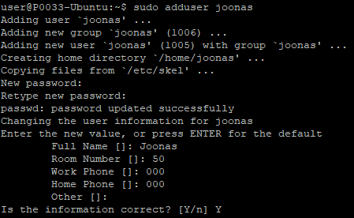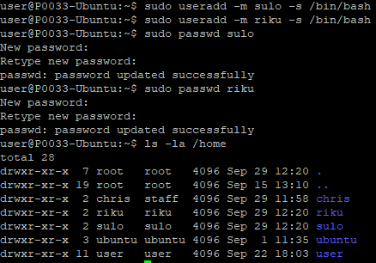

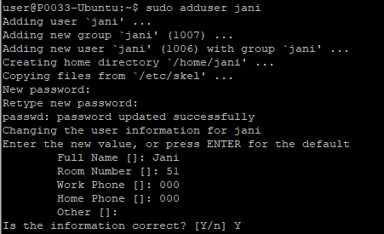

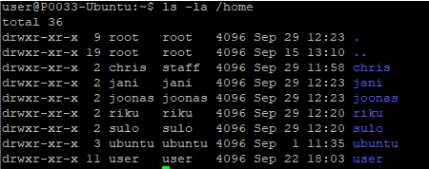

1. **Create group called testers and add this group as a primary group for all users created in previous task. Verify this by creating a file with user jani and check the owner group. In addition, test commands id and groups for any of previously created users and for your own user. In what groups does your user belong to? Find out what is the purpose of these groups.**

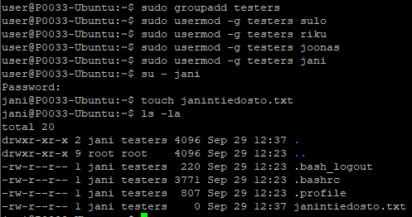

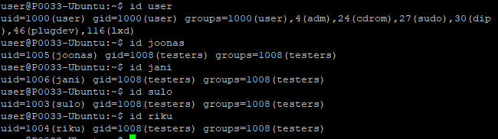

User kuuluu ryhmiin user, adm, cdrom, sudo, dip, plugdev ja lxd

* User oletettavasti luotiin samalla kun user-käyttäjänimi. Jos käyttäjänimeä luotaessa sille ei anneta ryhmää, sille luodaan käyttäjänimeä vastaava ryhmä
* Adm-ryhmällä on monitorointioikeudet ja pääsy moniin logitiedostoihin /var/logissa
* Cdrom-ryhmällä on paikalliset oikeudet käyttää cd-asemaa ja muita optisia asemia
* Sudo-ryhmällä on admin-oikeudet ja voivat ajaa kaikki järjestelmän komennot
* Dip (dial-up IP)-ryhmällä on oikeudet käyttää työkaluja kuten ppp, wvdial jne muodostaakseen yhteyden. He eivät voi configuroida modeemia, mutta voivat ajaa ohjelmia jotka käyttävät modeemia.
* Plugdev-ryhmä saa kytkeä laitteita järjestelmään (mount, umount). Tosin vain ehdoin nodev ja nosuid turvallisuussyistä.
* LXD on API joka hoitaa LXC-containereita Linux-järjestelmissä, ja joka voi suorittaa tehtäviä kaikille lxd-ryhmän jäsenille. Root-käyttäjä ja lxd-ryhmän jäsenet voivat olla yhteydessä paikalliseen daemoniin.

Lähde: oppimateriaali, <https://wiki.debian.org/SystemGroups> , <https://shenaniganslabs.io/2019/05/21/LXD-LPE.html> , <https://linuxcontainers.org/lxd/getting-started-cli/>

1. **Create group called coders and set it as the primary group for user joonas, but let joonas still be a member of testers group.**

1. **Remove the user riku (remove also user's home directory) and remove also user jani without removing user's home directory. In addition, remove the group called coders.**

1. **Lock the password for user sulo. Verify the changes. After this, set the password as expired and login with user sulo (remember to remove the password lock before login). What happens?**

Kuten odotettua, se pyytää vaihtamaan salasanan, mutta Authentication token manipulation error oli yllätys. Sen ohi pääsi ihan vaan vaihtamalla salasanan sulolle.

1. **Below is the presentation of a directory structure from fictional company including users from different groups. Create the presented directory structure, users and groups for the filesystem of your Ubuntu. Set file permissions for files and directories as described in the figure (Tip: use material from the next course title: File permissions). Verify that permissions work as intended and take screenshot from several different situations with different users.** **Important: Owner and group permissions can be set to be equal and other users should have permissions if needed (check the image for other permissions)!**

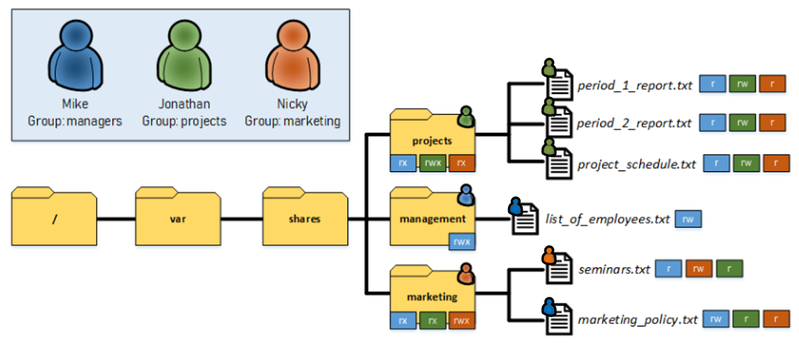

Hakemistorakenne + tiedostot paikoilleen

Ryhmät ja käyttäjät paikoilleen

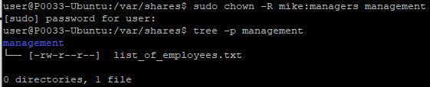

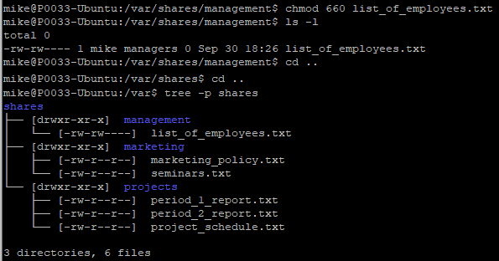

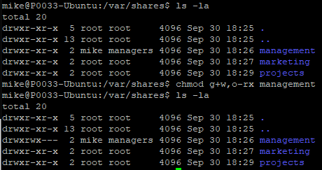

Nyt mikellä ja managereilla on rwx oikeudet management-kansioon ja rw-oikeudet list_of_employees.txt-tiedostoon.

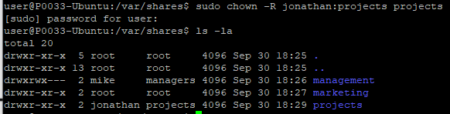

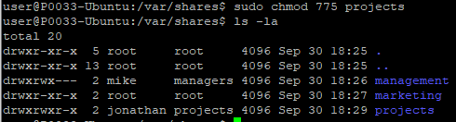

Nyt jonathan ja projectilaiset omistavat projekti-kansion ja muille on rx-oikeudet

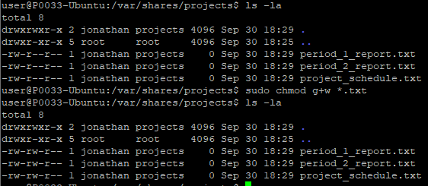’

Ja nyt Jonathan ja projectilaiset saivat rw-oikeudet txt-tiedostoihin, ja r oikeudet muille

(typerehdin välissä ja annoin x-oikeudet kaikille, mutta se olikin projekti-kansioon, ei tähän)

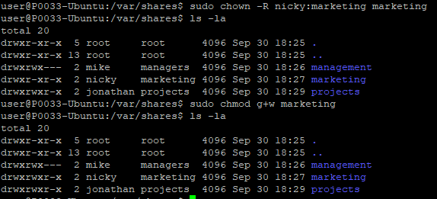

sitten nicky ja marketing omistamaan marketing-kansio, ja lisätään marketing-groupille write-oikeudet, muille rx-oikeudet.

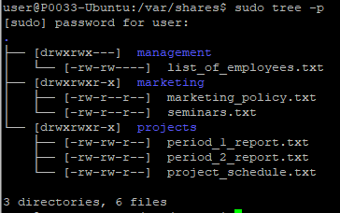

Tilanne tällä hetkellä (sudo tarvitaan management-kansion avaamiseen)

Huomaamme että kansiot ovat kunnossa.

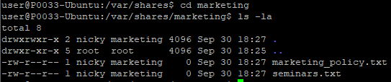

Marketing-kansion sisällä kuitenkin pitää vielä jakaa oikeuksia uusiksi opettajan päivityksen mukaisesti. Eli nicky ja marketoijat omistaa ihan oikein seminars.txt-tiedoston ja muilla on r-oikeudet, mutta miken ja managereiden pitäisi omistaa marketing_policy.txt ja muilla r-oikeudet.

Tehdään siis se.

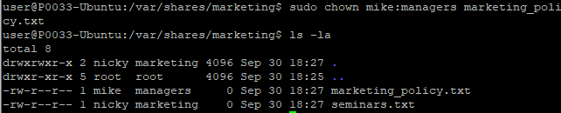

No niin. nyt Mike ja managerit omistavat marketing_policy.txtin. Mutta huomataan, että managerit groupilta puuttuu vielä kirjoitusoikeudet (w) marketing_policy.txtiin, ja ihan samalla tavalla marketing-groupilta puuttuu kirjoitusoikeudet seminars.txtiin. Muutetaanpa se.

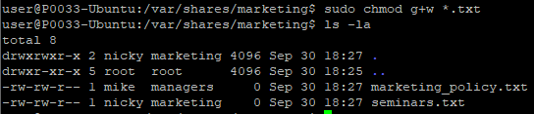

Senhän sai muutettua kivasti samalla kertaa.

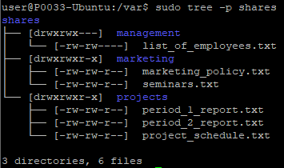

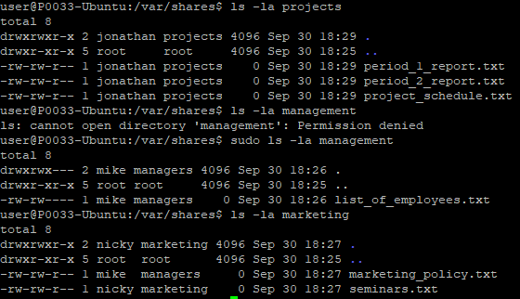

Sitten esimerkkejä:

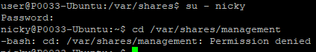

Nicky marketingista ei pääse management-kansioon edes sisälle.

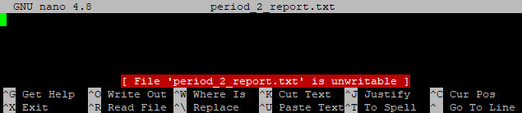

Nicky marketingista ei myöskään pääse kirjoittamaan tiedostoihin, koska hänellä on vain lukuoikeudet projekti-kansioon.



lukeminen onnistuu. Tuossa tiedostossa ei vain ole mitään.

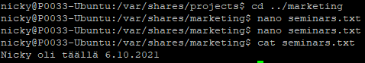

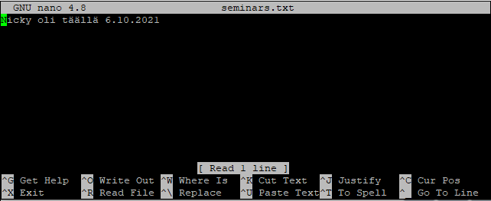

Nickyn omistamassa marketing-kansiossa hänellä on kirjoitus- ja lukuoikeudet, joten hän voi kirjoittaa seminars.txt-tiedostoon sekä lukea sen vaikkapa catilla.

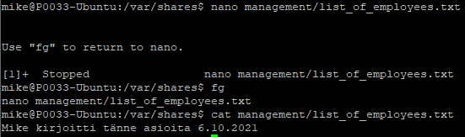

mike manageri pääsee kirjoittamaan oman kansionsa list_of_employees.txtiin.

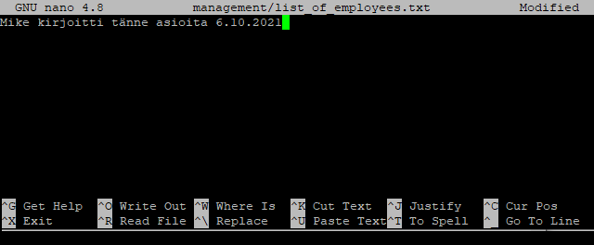

Cat onnistuu myös.

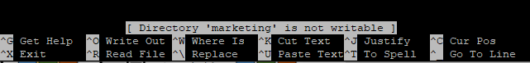

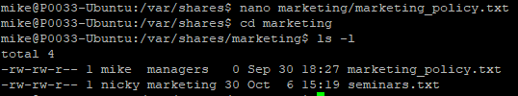

Kun yritämme avata nanolla Miken omistaman marketing_policy.txin, havaitsemme että kun yritämme kirjoittaa marketing_policy.txtiin lisää tekstiä, Mikea varoitetaan siitä että hänellä on oikeudet vain tähän tiedostoon. Hän ei esimerkiksi voi tallentaa marketing_policy.txtiä uudella nimellä.



Mike voi lukea ja kirjoittaa.

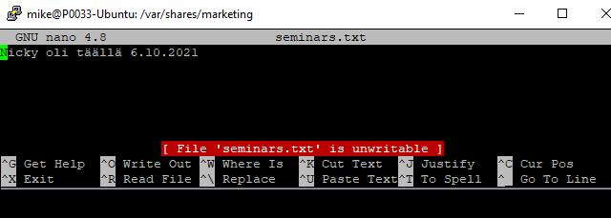

Seminars.txt-tiedostoon Mike ei voi kirjoittaa



Mutta voi lukea sen.

Vaihdetaan Jonathaniin.

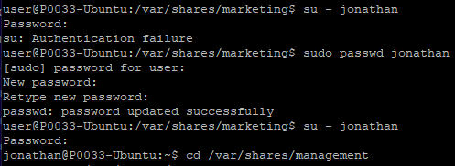

Muutamalla käyttäjällä salasana junnasi, joten ne piti vaihtaa uusiksi.



Kuten Nicky, Jonathan ei myöskään pääse edes management-kansioon sisälle.

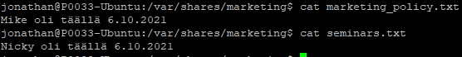

Marketing-kansiossa Jonathan voi lukea tiedostoja,

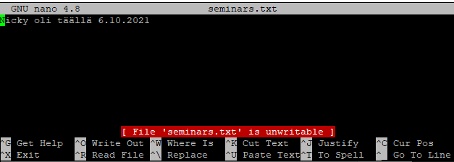

muttei kirjoittaa.

Jonathanin omassa projekti-kansiossa hän voi kirjoittaa ja lukea kamaa.

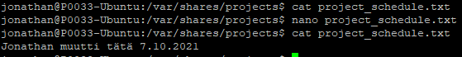

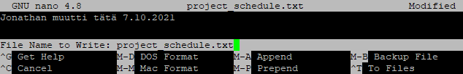

Se unohtui sanoa, että Mikellä, Jonathanilla ja Nickyllä on x- eli execute-oikeudet toistensa kansioihin (paitsi Miken management-kansioon vain Mikellä ja managereilla on x-oikeudet). Tässä x-oikeus viittaa kykyyn siirtyä kansioon, tai ajaa vaikka skripti. Mike ja Nicky pääsevät siirtymään Jonathanin projekti-kansioon & Jonathan ja Mike Nickyn marketing-kansioon.